INSTITUTO POLITÉCNICO NACIONAL

Escuela Superior de Cómputo

Unidad de Aprendizaje

“Programación Orientada a Objetos”

Reporte de la práctica 1

“Abstraer tres objetos”

Profesor:

Daniel García

Alumna:

Luciano Espina Melisa

Grupo:

2CV2

Fecha de entrega:

23 de febrero 2018

## Introducción

En esta practica se aplicarán los términos que se vieron en clase, estos son: abstracción, objeto, atributos, clase, métodos y modificadores de acceso. Se utilizarán objetos que estén en nuestro entorno adaptándolos a la programación orientada a objetos.

## Marco Teórico

En la programación orientada a objetos se utilizan diversos recursos para que funcione correctamente, los conceptos que se deben manejar son los siguientes:

* Abstracción: Es obtener las características que distinguen a un objeto, se enfoca en la visión externa y separa el comportamiento específico de este [1]
* Encapsulación: Se le conoce así a la forma de ocultar cómo ha sido implementado el estado, los atributos de un objeto y se hace a través de su interfaz [2]
* Herencia: Es permitir la creación de nuevas clases basadas en clases existentes, se reúsa una clase existente los métodos y campos [3].
* Polimorfismo: Es la capacidad de u objeto para adquirir varias formas, se utiliza cuando se da la referencia de una clase padre, para referirse al objeto de la clase hijo [4].
* Modularidad: Es el agrupamiento de código y recursos como los JARs tradicionales, pero añade además un descriptor que restringe el acceso a sus paquetes, y describe sus dependencias [5].

## Análisis del problema

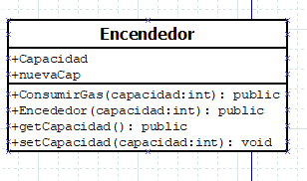

Se muestra la clase del encendedor, sus atributos y métodos.

## Pruebas y resultados

1. Se muestra la inicialización del programa

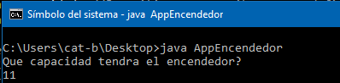

1. Se muestra la segunda pregunta

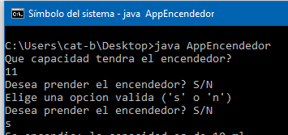

1. Se muestra la capacidad del encendedor después de haber hecho la operación de la resta

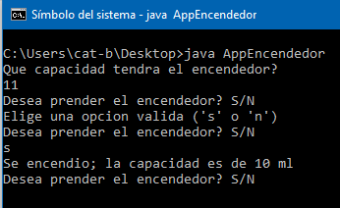

1. El programa puede seguir con la pregunta hasta que el usuario responda que no o que se acabe el gas del encendedor

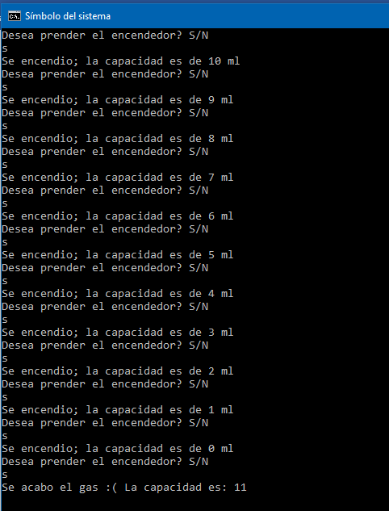

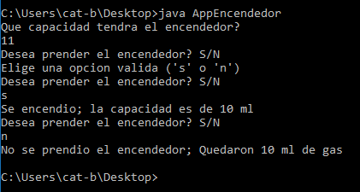

## Conclusiones

Con lo que vimos en clase se pudo concluir la práctica, en mi caso no del todo ya que tuve errores, de los cuales logré modificar de esta práctica. Me di cuenta de la importancia de saber exactamente qué es un objeto, qué es lo que hace y qué se puede hacer con el objeto.

Así tengo más claro lo que tengo que hacer con cada objeto y como utilizarlo.

## Bibliografía

* [1] Daniel Lara. ¿Qué es la abstracción en la programación orientada a objetos? [Online] Available: <https://styde.net/abstraccion-programacion-orientada-a-objetos/>
* [2] Martin Gigena. Introducción a OOP(Encapsulamiento) [Online] Available: <http://labojava.blogspot.mx/2012/05/introduccion-oopencapsulamiento.html>
* [3] S/A Herencia en JavaWbSite [Online] Available: <http://profesores.elo.utfsm.cl/~agv/elo330/2s05/lectures/JAVA/Herencia_en_Java.html>
* [4] S/A Polimorfismo en programación orientada a objetos programación básica java 17 [Online] Available: <http://www.edu4java.com/es/progbasica/progbasica17.html>
* [5] S/A Modularidad en Java 9 [Online] Available: <https://www.adictosaltrabajo.com/tutoriales/modularidad-en-java-9-12/>

## Anexos

//Se utiliza el modificador de acceso "public" para que desde la clase principal se pueda utilizar los objetos y métodos de esta clase

public class Encendedor{

//Se utilizan los modificadores de acceso "private" para que no se acceda directamente a los atributos de la clase Encendedor

private int capacidad; //Se utiliza este atributo para definir la capacidad del gas del encendedor

private int nuevaCap; //Se define este atributo para saber la nueva capacidad del encendedor y que la pueda agregar el usuario

//Ese método es para que se pueda agregar la capacidad del encendedor y del color, recibe como parametros estos mismos

//Se utiliza un identificador para capacidad y otro para color

public Encendedor(int capacidad, String color){

this.capacidad = capacidad;

this.color = color;

}

//En este método se hace la resta de la capacidad que tiene el encendedor menos uno, que se considerarpa a la cantidad que el usuario quiera encender el encendedor

public int ConsumirGas(int capacidad){

nuevaCap = capacidad - 1;

return nuevaCap;

}

//En este metodo se hace "prender" el encendedor, donde se manda a llamar a la funcion "ConsumirGas" para que se haha la operacion correspondiente y se tenga el nuevo valor

public int Encender(int capacidad){

capacidad = ConsumirGas(capacidad);

return capacidad;

}

//Este método se encarga de obtener la capacidad del encendedor

public int getCapacidad(){

return capacidad;

}

//Este método es para poder mostrar la capacidad del encendedor.

public void setCapacidad(int capacidad){

this.capacidad = capacidad;

}

}

import java.util.Scanner;

public class AppEncendedor{

public static void main(String[] args){

Scanner sc = new Scanner(System.in);

Encendedor miEncendedor = new Encendedor(1, "");

int capacidadEnc;

int aux;

String opcion;

boolean apagado = true;

System.out.println("Que capacidad tendra el encendedor?");

capacidadEnc = sc.nextInt();

miEncendedor.setCapacidad(capacidadEnc);

while(apagado != false){

System.out.println("Desea prender el encendedor? S/N");

opcion = sc.nextLine();

if(opcion.equals("s") && capacidadEnc != 0){

capacidadEnc = miEncendedor.Encender(capacidadEnc);

System.out.println("Se encendio; la capacidad es de " + capacidadEnc + " ml");

} else if((opcion.equals("s")) && capacidadEnc == 0){

aux = miEncendedor.getCapacidad();

System.out.println("Se acabo el gas :( La capacidad es: " + aux);

apagado = false;

} else if(opcion.equals("n")){

System.out.println("No se prendio el encendedor; Quedaron " + capacidadEnc + " ml de gas");

apagado = false;

} else {

System.out.println("Elige una opcion valida ('s' o 'n')");

}

}

}

}